**進路だより Ｎｏ.１**

大分県立日田支援学校　進路部

令和６年７月19日（金）発行



**★本校の進路支援についての基本的な考え方★**

本校では、「行先を決める」ことだけに主眼を置いた進路指導ではなく、学校と保護者、さらに関係機関と連携して「就労」「生活」「余暇」「健康維持」といった総合的かつ多面的な視点からの進路支援を目指しています。

**★本校の進路支援目標★**

　将来の生活自立、職業自立を目指し、小学部から段階を追って、中学部、高等部へと一貫した進路支援を進めていく。

**１　高等部産業現場等における実習**

高等部２年生は５月２２日（木）～６月４日（火）までの１０日間、高等部３年生は５月２２日（木）～６月６日（木）までの１２日間、現場実習を実施しました。

２年生は「新しいことに挑戦しながら、将来の選択肢を広げるとともに、最後までやりとげる」、３年生は「自分の目標を達成し、進路先を決定する」ことを目標に取り組みました。普段の生活とは違う環境の中で、公共交通機関を利用したり、職場の方とコミュニケーションをとったりしながら、各自目標が達成できるよう頑張っていました。今回の成果と課題を、進路先の決定や今後の学校生活にも生かしていきます。

今回の産業現場等における実習では、以下の２０ヶ所の企業や施設で受け入れをしていただきました。

**〈日田市〉**◆サニー日田店　　◆岩尾整形外科病院　　 ◆花月園　　　◆通所リハビリセンターけいりん

　　　　 ◆若宮病院　 　◆HK企画　　 ◆Daiju.tech ◆瀬音・湯音の宿　浮羽

**〈九重町〉**◆やまなみきのこ産業

一般

企業(　)

９

**Ａ**型

(１)

**〈宇佐市〉**◆地域総合支援センター 大福　ナチュラ+∞

**〈宇佐市〉**

◆大分県糸口通勤寮

**〈日田市〉**◆五蘊の風　◆いきいきランド　◆ラム

◆ブルース　◆わごころ

**〈由布市〉**◆由布の麓ROK

宿泊型自立訓練

**Ｂ**型(７)

生活介護(2)

**〈日田市〉ぴぃたぁパン　　　〈久留米市〉**◆ohana 　**〈小郡市〉**◆風の丘

**《２年生　実習の様子》**

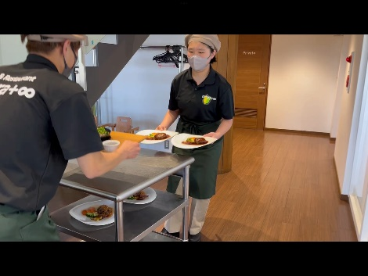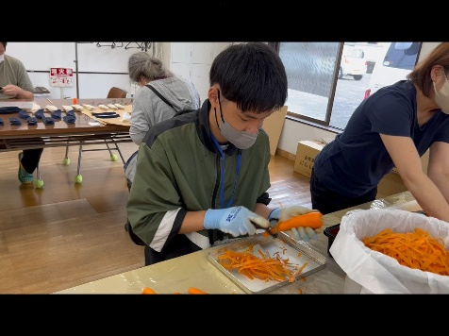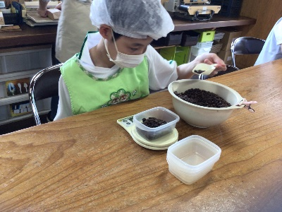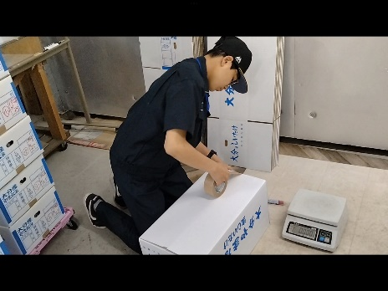

**【やまなみきのこ産業】　　　　【ナチュラ+∞】　 　　　　【ブルース】　　　　 　　【ぴぃたぁパン】**

**納品作業　　　　　　　　　カフェ業務　　　　　　にんじんの皮むき　　　　　　コーヒー豆の計量**

**《３年生　実習の様子》**

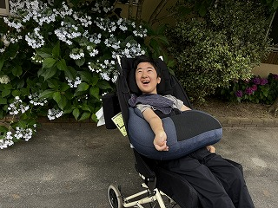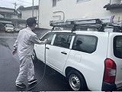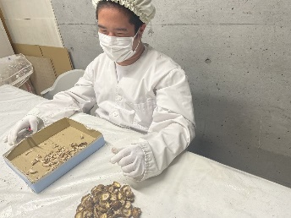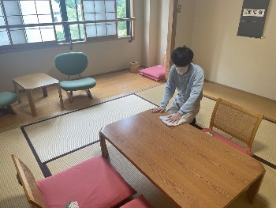

　　　　【浮羽】　　　　　　　　【HK企画】　　　　　 　【ラム】　　　　 　　　　【風の丘】

部屋の拭き掃除　　　　　　　洗車作業　　　　　　　椎茸の軸切り　　　　　　　　散歩

**２　高等部１年校内実習と事業所見学**

高等部１年生は、５月２７日（月）～３１日（金）の５日間、校内実習を実施しました。電気メーターの解体、校内外のメンテナンス、農作業などに取り組みながら、現場実習に向けて「働く」ことについて知り、働くための体力を養いました。

また、６月４日（火）には、3つのグループに分かれて事業所見学に行きました。

A：「株式会社シンシアリー（えくぼ・ミニえくぼ）」→「花月園」→「ゆめマート日田」

B：「日田市民生協新治店」→「五蘊の風」→「わごころ」

C：「わごころ」→「ティンクル」→「五蘊の風」

実際の働く現場を見学し、将来の就労に対するイメージをもつことができました。

**《１年生　校内実習・事業所見学の様子》**

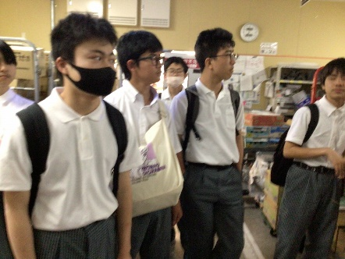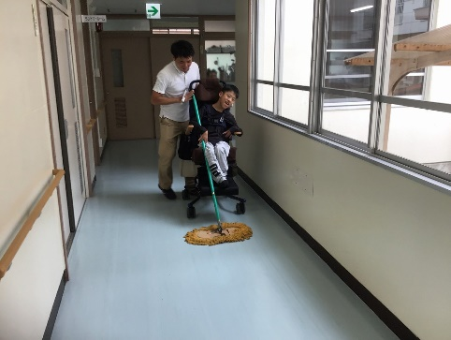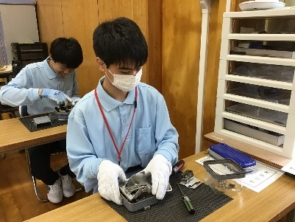

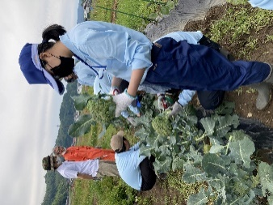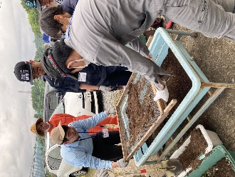

【電気メーター解体】　　　　【メンテナンス】　　　【農作業】　　　　　　　【事業所見学】

**３　夏季休業中の取組と今後の実習日程について**

〇**進路面談**････７月２６日（金）～８月９日（金）、　８月１９日（月）～２３日（金）

高等部２・３年生を対象に、本人、保護者、関係機関、担任、進路担当で面談をし、本人や保護者の希望を伺いながら、卒業後の進路や生活、実習先について話し合いをします。

○**今後の実習日程**

適性に応じた進路実現のため、日ごろから意識して取り組もう！

|  |  |
| --- | --- |
| 対象学部・学年 | 実施時期 |
| 中学部　1年 | １２月２日（月）～６日（金）【校内実習】 |
| 中学部　２・３年 | １２月２日（月）～３日（火）【校内実習】  １２月４日（水）～６日（金）　　　　　　　３日間 |
| 高等部　１年 | A：９月３０日（月）～１０月４日（金）  B：１０月７日（月）～１０月１１日（金）　５日間 |
| 高等部　２年 | 令和７年１月２７日（月）～２月７日（金）１０日間 |
| 高等部　３年 | ９年１７日（火）～１０月４日（金）　　　１３日間 |

